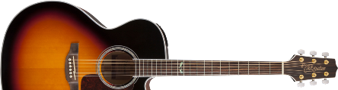 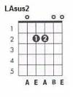
Los Chichos
Mami
(Cejilla en el Traste 2º)
Intro:
LAm FA LAm DO
REm LAm FA MI

LAm
Oh mami

Estrofa 1:
LAsus2 LAm
tu me has dado la vida que tengo
SOL
pero siempre fui malo contigo
FA
tu me diste a mi todo bueno
MI
pero yo para ti fui un mal hijo

Estrofa 2:
LAm LAsus2 LAm
me marche de mi casa ahora vuelvo
SOL
y te encuentro con muy poca vida
FA
no te vayas no me dejes solo
MI MI7
que yo quiero curarte tu herida

Estribillo:
LAm
no no no, mami
SOL FA
no me dejes solo, no mami,
MI MI7 LAm
no puedo vivir, no no no mami

Intro:
LAm FA LAm DO
REm LAm FA MI

LAm
Oh mami

Estrofa 3:
LAsus2 LAm
un amor que no supo entenderme
SOL
me arrastro y me alejó de tu vida
FA
y después de vivir mi fracaso
MI
comprendí que conmigo sufrías

Estrofa 4:
LAm LAsus2 LAm
he intentado volar como un ave
SOL
porque no conocía la vida
FA
yo también he sufrido bastante
MI MI7
el amor se llevó mi alegría

Estribillo: (x2)
LAm
no no no, mami
SOL FA
no me dejes solo, no mami,
MI MI7 LAm
no puedo vivir, no no no

Fin:
LAm FA LAm DO
REm LAm FA MI

LAm
Oh mami

